5.4密度知识的应用

学习目标
1、了解常见物质的密度，会查密度表，利用密度知识鉴别物质；
2、能用密度知识解决简单的实际问题。
学习重点
- 密度与温度的关系；
2．密度与物质鉴别。
学习过程：
密度是物质的基本属性，每种物质都有自己的密度。密度在我们的社会生活中有重要的价值。下面我们来欣赏几组画面：
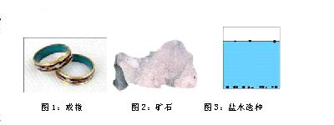

图1：戒指 图2：矿石 图3：盐水选种
利用密度知识可以鉴别戒指是不是纯金做的，勘探队员在野外勘探时，通过对样品密度等信息的采集，可以确定矿藏的种类及其经济价值，在农业生产中利用盐水可以选种等，你还知道我们生活中运用密度可以做什么吗？
举例：
1）汽车、飞机常采用高强度、低密度的材料（合金材料、玻璃钢）
2）产品包装中常采用密度小的泡沫塑料作填充物，防震、便于运输，价格低廉。
知识点1：常见物质的密度
1.讨论交流
读课本的“密度表”，你有哪些发现？
2.规律总结
（1）密度表列出了一些物质的密度，根据密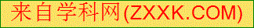度表能查找某种物质的 ，根据密度的大小能判定是哪一种 。
（2）由密度表发现的信息：每种物质都有自己的密度，物质不同，密度一般 ；有的物质不同，但密度却 ，如煤油和酒精；物质的密度会随物质 的变化而变化。
（3）气体的密度表上边标明了“0℃，在1个标准大气压下”的条件。
（4）在液体中 的密度比较大，它大于一般金属的密度。
（5）气体的密度都比较 。（填“大”或“小”）
（6）水的密度是 ，冰的密度是 。水结冰质量 ，密度变 。
3.知识拓展
（1）温度的变化会引起密度的变化：物体温度的变化会引起体积的变化，质量不变，但密度却会发生变化。
（2）气体的密度容易发生变化：气体较容易被压缩，也很容易扩张充满它所能达到的空间，气体在压缩和扩张时，其质量不变，而体积分别变小或变大，密度就会变大或变小。使用氧气的过程中，氧气瓶中的氧气质量减小，体积不变，导致氧气瓶中的氧气密度减小。
例1 小红根据下表所提供的几种物质的密度（常温常压下），得出以下四个结论，其中正确的是（ ）
液体 |  | 固体
物质 | 密度（kg/m³） | 物质 | 密度（kg/m³）
汽油 | 0.7×10³ | 冰[] | 0.9×10³
酒精 | 0.8×10³ | 铝 | 2.7×10³
水银 | 13.6×10³ | 铜 | 8.9×10³
A.固体的密度大于液体的密度
B.把200g酒精倒掉100g，剩下酒精的密度为0.4×10³ kg/m³
C.体积相等的实心铝块和实心冰块，铝块质量是冰块的3倍
D.将铜、铝两种金属分别制成质量相等的实心立方体，铜的体积较大
跟踪训练[来源:Zxxk.Com]
1.小明同学阅读了下表后，归纳了一些结论，其中正确的是（ ）
0℃、1标准大气压下部分物质的密度（kg/m³）
水 | 1.0×10³ | 冰[来源:学|科|网] | 0.9×10³
水银 | 13.6×10³ | 干松木 | 0.4×10³
酒精 | 0.8×10³ | 铜 | 8.9×10³
煤油 | 0.8×10³ | 铝 | 2.7×10³
A.不同物质的密度一定不同 B.固体物质的密度一定比液体物质大
C.同种物质的密度一定相同 D.质量相同的实心铜块和铝块，铜块的体积较小
2.密度表列出了一些物质的密度，根据密度表能查找某种物质的 ，根据密度的大小能判定是哪一种 。由密度表可知：每种物质都有自己的密度，物质不同，密度一般 ；有的物质不同，但密度却 ，如 和 ；物质的密度会随物质 的变化而变化。
知识点2：密度知识的运用
1.交流讨论
密度的公式是 ，密度公式的变形公式有 和 。
2.规律总结
密度知识的运用：
（1）鉴别物质：测出物体的质量和体积，求出其 ，对照密度表就可判断物质种类；
（2）估测物体的体积：知道物体的质量，查出密度ρ，用 可求出物体体积；
（3）估测物体的质量：测出体积，查出密度ρ，用 可求物体质量。
答案：（1）密度 （2）$V=\frac{m}{ρ}$ （3）m=ρV
例2 我省富有“硒”的矿泉水资源非常丰富。如果要将其开发为瓶装水，且每瓶净装550g，则：
（1）每个矿泉水瓶的容积至少是多少mL？
（2）若用该矿泉水瓶来装家庭常用的酱油，装满后至少能装多少g的酱油？（ρ_{矿泉水}=1.0×10³kg/m³ ，ρ_{酱油}=1.1×10³kg/m³）

应用一、检验金牌是不是纯金制作的
从密度表可以看出，各种物质的密度是一定的，不同物质的密度是不同的。只要测出了金牌的密度，再与密度表中金的密度进行比较就可鉴别金牌是不是纯金做成的。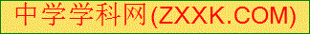
例1：临沂市中学生运动会的金牌质量为45．39g，体积为5．1cm³，它是纯金的吗？若不是纯金做成的，那么是用什么材料做成的？”
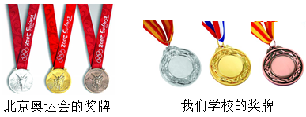

例2、风车为什么会转？
如图这个实验中，气体受热膨胀。一定质量的气体体积膨胀后，密度变小。空气因受热体积膨胀，密度变小而上升。热空气上升后，冷空气就从四面八方流过来，从而形成风。
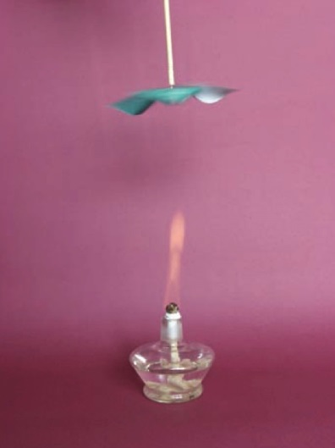
平时生活中的风、龙卷风的形成与这个实验原理类似。

应用二、密度用于计算[来源:学科网ZXXK]
1、密度的计算之“体积——冰十水九”
我们通过对前面学习知道水的密度是1.0×10³kg/m³,冰的密度上0.9×10³kg/m³，那么大家来计算一下1kg水的体积是多少，当这些水结冰后，冰的体积是多少？下面请利用上面的知识点来解释为什么冬天自来水管会“冻”裂？
V_{冰}/V_{水}=ρ_{水}/ρ_{冰}=10:9（10份体积的冰化成9份体积的水）
例1：冰雕馆里的冰雕是用一个个冰雕模具用水填充后降温冻成的，现有一个容积为200ml的冰雕模具容器，要能冻出一个完美的冰雕需要填充多少ml的水？

例2：将一个包裹着冰块的的小石块，投入一个底面积为100cm²的装水的烧杯中，液面上升了6cm；当冰融化后，液面下降0.4cm，若不考虑水的蒸发，问小石块的体积是多少？

2、密度计算之“空心问题”
已知铁的密度为ρ_{铁}=7.9×10³kg/m³,一个铁球的体积为11cm³ ,质量为79 g，
（1）试通过计算说明铁球是实心还是空心？

（2）如果是空心，那么空心部分体积是多少？如果将空心部分灌满水后，铁球总质量是多少？

3、密度计算之“小样问题”——样品密度等于整体密度
有一块大理石体积是3m³，求大理石的质量。想想该如何测？
析：根据在通常情况，同一状态下密度不变，可以敲下一小块大理石测出质量、体积再根据公式$ρ=\frac{m}{V}$算出密度，最后再乘以3m³就是大理石的质量。例如：敲下一小块测得质量是28g，体积是10cm^{3，}则原来大理石的质量m=28g÷10cm^{3，}×3m³即可（记得单位换算）。

4、密度计算之“比值问题”——利用公式法$ρ=\frac{m}{V}$求比例
有一个半径为R的实心小球，分为内外两层，内层由甲物质组成，外层由乙物质组成，其中内层半径r=1/2R，内层甲的质量m_{甲}=1/2m_{乙，}求甲乙的密度之比。

5、密度计算之“合金问题”——合金平均密度=m_{总}/V_{总}
有些电脑外壳是用镁铝合金制成，取一块80cm³的镁铝合金，称量质量为176g，算出密度为2.2g/cm³，查密度表镁的密度为1.74g/cm³，铝为2.7g/cm³，发现合金密度在镁铝间。
（1）等体积混合：
有甲乙两个金属，密度分别为ρ_{甲}，ρ_{乙}，将它们等体积混合，假设混合后总体积不变，问混合后的平均密度是多少？
- 等质量混合：
有甲乙两个金属，密度分别为ρ_{甲}，ρ_{乙}，将它们等质量混合，假设混合后总体积不变，问混合后的平均密度是多少？

密度的小常识
- 密度与温度
(1）密度与温度关系：一般物质都有热胀冷缩的性质，即在温度升高时，体积膨胀，在温度降低时，体积收缩。温度能够改变物质的密度，一般物体在温度升高时，密度会变小；温度降低时，密度会增大。
常见的物质中，气体的热胀冷缩最为明显，它的密度受温度影响最大，固体、液体的密度也受温度的影响，热胀冷缩不如气体明显，因而密度受温度的影响较小。
(2）水的反常膨胀：水的热缩冷胀比较特殊，水的这种情况称为“水的反常膨胀”，
2．水的体积与温度的关系：
(1)0～4 ℃，水的温度升高，体积变小；
(2)4～100 ℃，水的温度升高，体积变大。
3．水的密度与温度的关系：
(1)0～4 ℃，水的温度升高，密度变大；
(2)4～100 ℃，水的温度升高，密度变小。
(3)4 ℃时水的密度最大。
所以水在0～4 ℃时，随着温度升高——体积减小，密度变大，缩；温度降低——体积增大，密度变小，胀。高于4 ℃时，随着温度升高、体积变大，水的密度也越来越小，所以水在4 ℃时密度最大。
4. 热胀冷缩的防止：凡需要经受较大温度变化的东西，如果它们是用两种不同材料合在一起做的，那么在选择材料的时候，就必须考虑它们的热膨胀性质，两者越接近越好。工程师在设计房屋和桥梁时，都广泛采用钢筋混凝土，就是因为钢材和混凝土的膨胀程度几乎完全一样，尽管春夏秋冬的温度不同，也不会产生有害的作用力，所以钢筋混凝土的建筑十分坚固。

规律总结：
- 一般情况：ρ固＞ρ液＞ρ气 。
- 一些物质密度相同：冰和蜡，酒精和煤油。
- 同种物质物态不同密度可能不同：水和冰。
- 固体和液体密度用国际单位，数值都表示为“×10³ ”的形式，如ρ水=1.0×10³ kg/m³ ； 气体密度用国际单位，数值没有“×10³”， 如ρ_{空气} =1.29 kg/m³。

跟随练习：
1、一块体积是200cm³、质量为540g的金属块，把它切掉1/3后，余下部分金属块的密度是( )[来源:学§科§网]
A．2.7×10³kg/dm³ B．2.7g／cm³ C. 1.8 kg／m³ D. 4.05×10³kg/ m³
2．啤酒放在冰箱冷冻室内，里面的啤酒结成冰后把瓶子胀破了，这是因为( )．
A. 啤酒冻结后，质量不变，体积变大了 B．啤酒冻结后，质量变大，体积也变大了
C. 啤酒冻结后，质量体积均不变 D．啤酒冻结后，质量变小，体积也变小了
3.“全碳气凝胶”固体材料是我国科学家研制的迄今为止世界上最“轻”的材料，其坚固耐用程度不亚于高强度的合金材料，能承受1400℃的高温，而密度只有3kg/m³。己知某飞机采用密度为6×10³ kg/m³高强度合金材料制造，需要合金1.2×10⁵kg,若采用“全碳气凝胶”代替合金材料，需要“全碳气凝胶”的质量（ ）[来源:学,科,网]
A.6 kg B.60 kg C.600 kg D.6000 kg
4.小明利用天平和量杯测量某种液体的密度，得到的数据如下表，他根据实验数据绘出的图像如图所示。则量杯的质量与液体的密度分别是（ ）
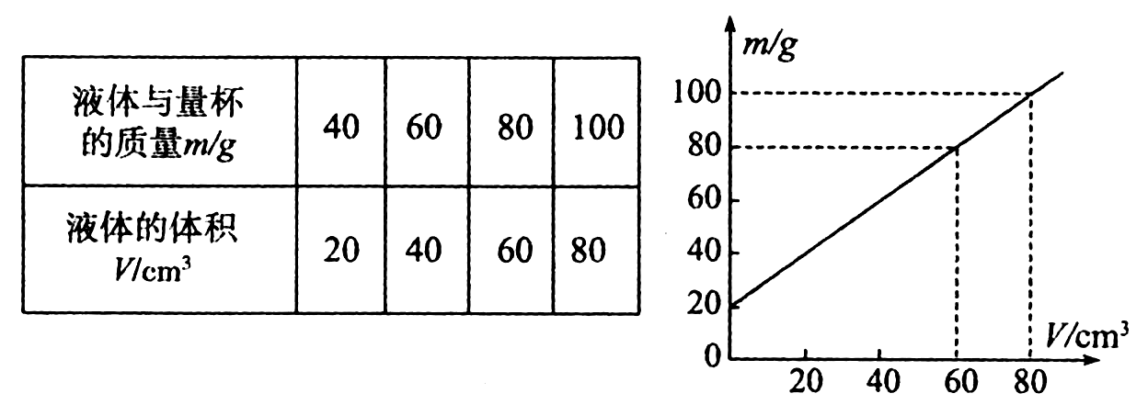
A.20 g 0.8×l0³ kg/m³ B.60 g 0.8×l0³ kg/mg
C.60 g l.0×l0³ kg/m³ D.20 g l.0×l0³ kg/m³
5、下列关于密度的说法正确的是（ ）
A．密度大的物体含物质多 B．密度小的物体体积小
C．将一个物体放在地球上不同的地方，其密度不同 D．任何物质都有一定的密度
6、为了减轻飞机的质量，制造飞机时，应该选用密度较 的材料。
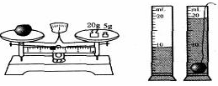
7、在用天平、量筒测一形状不规则的金属块密度的实验中：
(1)测量的情况如图所示，则金属块的质量是＿＿＿＿g,金属块的体积是＿＿＿＿cm³，金属块的密度是＿＿＿＿ kg／m³；
(2) 若从金属块上取下一部分，再测其密度，在不考虑实验误差的条件下，测量结果和原来相比将＿＿＿＿(选填“变大”、“变小”或“不变”)。

8.把一个金属块放入盛满酒精的杯中时，从杯中溢出酒精10克，若将该金属块放入盛满水的杯中时，从杯中溢出水的质量是（ρ_{酒精}＝0.8克/厘米³ ） （ ）
A．15克 B．10克 C．12.5克 D．8克
9.有空心的铜球、铁球、铅球各一个，体积和质量都相等，将其空心部分都装满水后，质量最大的球是 （ ）
A．铜球 B．铁球 C．铅球 D．无法判断
10.体积相等的铁块和铝块放在天平上，可以看出它们的质量是不相等的，铁块的质量 ____，铝块的质量_____．（填“大”或“小”）
11.在一次矿石开采中，施工人员挖掘到一金属块，为鉴定其为何种物质，人们用天平测量其质量为0.29千克，用量筒测其体积为15厘米³，你能鉴别其可能是________，若将这金属块移到月球上去，则它的质量为________，密度为________．
12.有一实心铜块的密度是8.9×10³kg/m³，它的物理意义是 ；若将它截成大小相同的两块，每一块的密度是 kg/m³.
13.若用横梁没有调平衡，指针偏向分度盘中央刻度线左侧的托盘天平称量物体的质量，则称得的结果____（填“偏大”“偏小”或“不变”）.

达标检测：
1、 质量是200g的瓶子，盛满水后的质量是700g，若用这个瓶子盛满某种液体，液体与瓶子的总质量是800g，求这种液体的密度。

[来源:学,科,网Z,X,X,K]
2、小明同学在课外活动课中，想测出一个油罐内油的质量，已经知道这个油罐的容积是50m³，他取出一些样品，测出20 cm³这种油的质量是16g，请你帮他计算出这罐油的质量.

3、有一质量为5.4kg的铝球，体积是3000cm³，试判断这个球是实心还是空心的?若是空心的，则空心部分的体积是多大？[来源:学§科§网]
[来源:学科网ZXXK]

